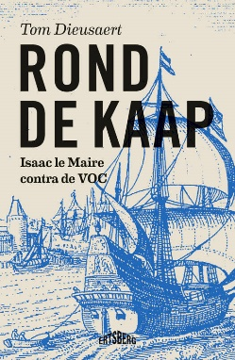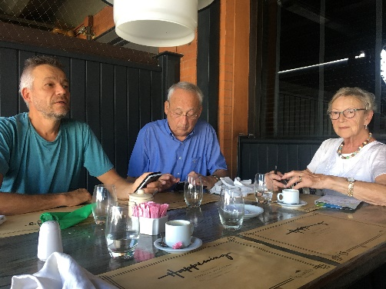
Beste vrienden,
Wegens toevallige en bijzondere omstandigheden zal onze gewone lunchvergadering van maandag 04 december 2023, een zeer speciale invulling krijgen.
Het huidige bestuur en ook het aankomende bestuur onder leiding van Yves Teughels, greep de unieke kans om Tom Dieusaert, zoon van Tony en Mieke, uit te nodigen op deze vergadering. Tom woont normaal in Argentinië, maar is uitzonderlijk deze dagen in België.
Tom is namelijk freelance journalist en kan meer dan wie ook ons informeren over de actuele spannende toestand in dit mooie land, waar op 19 november presidentsverkiezingen werden gehouden. Een betere informatiebron is er niet.
Naast zijn job als journalist is Tom bovendien ook auteur van een aantal boeken. Het is een gelegenheid om zijn nieuwste boek aan ons voor te stellen, nl “ Rond de Kaap”.
Bijkomend is beslist om deze causerie en de gewone lunchmaaltijd uit te breiden. De eigen leden mogen hun partner mee inschrijven. Inschrijving dient te gebeuren ten laatste op 30 november, op de gebruikelijke wijze via probusao@gmail.com.
Gelieve hierbij te vermelden of u alleen komt, of met partner. De verrekening van de ingeschreven personen wordt nadien op de gebruikelijke wijze gedaan door onze penningmeester.
Zoals gebruikelijk op onze normale lunchvergaderingen zal er geen voorafgaande plaats schikking aan tafel gebeuren.
Gezien de toch speciale en amicale situatie rond deze causerie met nadien de lunchvergadering rond en met goede vriend Tom Dieusaert, wordt de mogelijkheid geboden om eventuele geïnteresseerde vrienden mee uit te nodigen, die dan ook kunnen kennis maken met onze club.
Locatie: Burchthoeve ’ t Withof, Oelegemsteenweg 12 Wommelgem
Datum en Aanvanguur: 04 december 2023 om 11.30 h.
Inschrijving: via probusao@gmail.com met opgave van uw naam en de namen van de door u uitgenodigde personen. De verrekening gebeurt zoals gebruikelijk, rekening houdend met het aantal personen, die u vergezellen.
Met beste groeten
Marc Lepoutre
Voorzitter
20/11/2023

